湖北师范大学办公用品和耗材采购平台
供应商线上注册提交报名材料操作指南

一、供应商线上注册

1、注册、登陆
访问：http://merchant.ucaigou.net 进入商家端页面，点击登录框右下角“注册账号”进入注册页面。
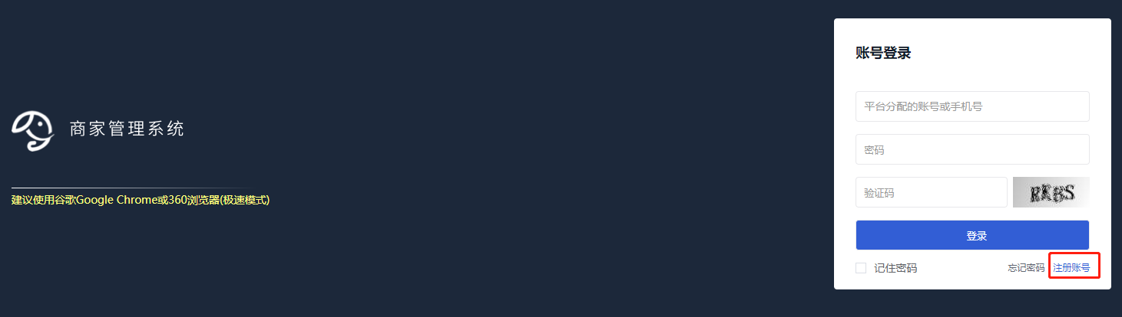
在【账号注册】框填写手机号码、密码、验证码，点击“创建账号”即可完成初始注册，注册完成后方可登陆商家管理系统。
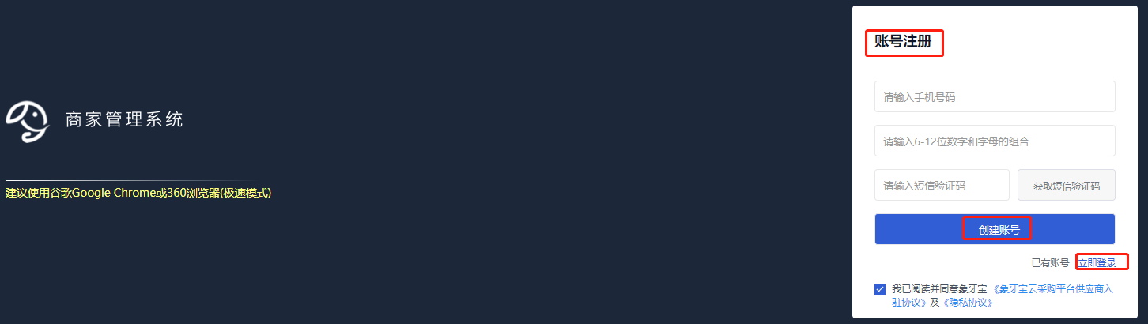

2、填写入驻信息
登录后，点击页面右上角公司名称下拉框“个人中心”，按页面提示逐项完善公司相关资质信息。

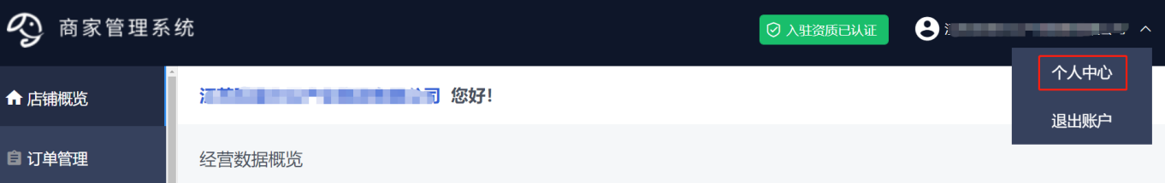
点击“修改”即可填写。
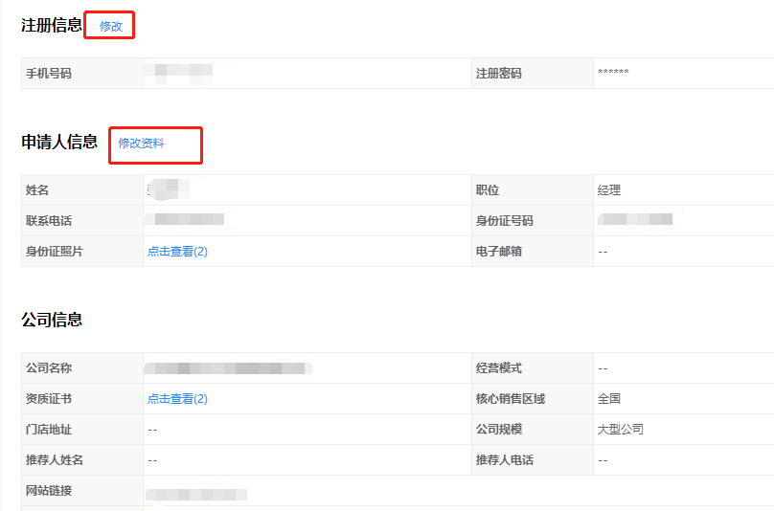
- 注册信息：该信息是创建账号时填写的手机号信息，在此可进行修改。
- 申请人信息：点击修改资料，可具体补充申请人信息、业务经办信息、店铺信息、申请经营范围、收款账户信息、发票开具信息、发票接收信息等信息。
- 申请人信息：填写申请人姓名、职位、身份证号码、身份证原件扫描件、电子邮箱，每项必填。
- 业务经办人信息：非常重要，用于接收订单发货通知、售后通知和站内信。可填写多个手机号码；
- 店铺信息：
- 店铺名称：需填写注册公司全称；
- 店铺LOGO：需上传清晰的店铺logo图片，提升公司店铺形象；
- 经营模式：依据供应商的经营实际情况填写，例如品牌厂商、一级代理商、二级代理商、经销商等等；
- 售卖的品牌：非常重要，与计划上传的商品关联。在添加授权时，点击“添加一条申请”，依次输入授权公司全称，品牌名称、代理层级、授权有限期，请务必根据授权书的信息逐一填写，并上传品牌授权书原件扫描件；
当输入的品牌名称系统中未找到时，则点击“点此新增品牌”补充品牌信息后再点击“添加一条申请”；
品牌代理授权书，若是原厂商则提供商标、著作权等权属证明；若是代理商和经销商，提供原厂商授权函（若未能取得原厂商授权，属原厂代理商授权的，则还需提供该代理商获得原厂商的授权证明文件），均需注明代理产品系列、行业或区域；
多级授权书类型的，填写有效期时应在参照原厂授权书或原厂代理商授权书的有效期，不能超出该期限；
售卖品牌，可根据业务情况，实时进行修改、新增、删除。
资质证书：上传有效期内的“营业执照”、“银行开户许可证”、”纳税人类型”原件扫描件。
- 核心销售区域：主要勾选供货学校所在的区域；
- 店铺简介：店铺的描述、核心竞争力和产品优势，提升用户对公司优质实力的信心；
- 申请经营范围：参考本次公司计划准入的品目类相关范围进行勾选，同时公司营业执照经营范围内必须包含相应产品经营范畴；
- 收款账户信息：非常重要，与订单货款结算相关联。填写银行帐号、开户行、所在地，银行联行号可在咨询贵司财务人员或直接根据贵司开户行信息在网上查询；（联行号样号：314301007013）
- 发票开具信息：非常重要，与订单货款结算相关联。填写贵司可以开出的发票类型，以及开出的发票适应税率；
- 发票接收信息：非常重要，与订单货款结算相关联。填写贵司接收发票的发票信息，收寄地址相关信息。
- 信息填写完成后，点击“提交”即可。

3、注册信息审核
平台收到入驻申请后，将在 3 个工作日内对入驻申请信息进行审核，审核结果会以短信、站内通知（个人账户—认证中心）的形式进行告知。

在线提交报名材料

1、登录商家端 http://merchant.ucaigou.net
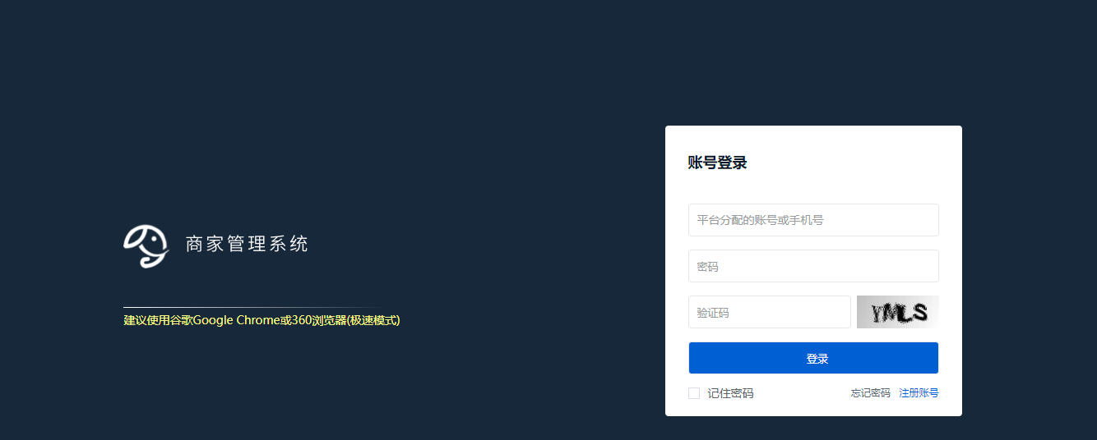

提交报名材料
- 点击“入驻管理”，在“发起的申请”下选择“申请”；
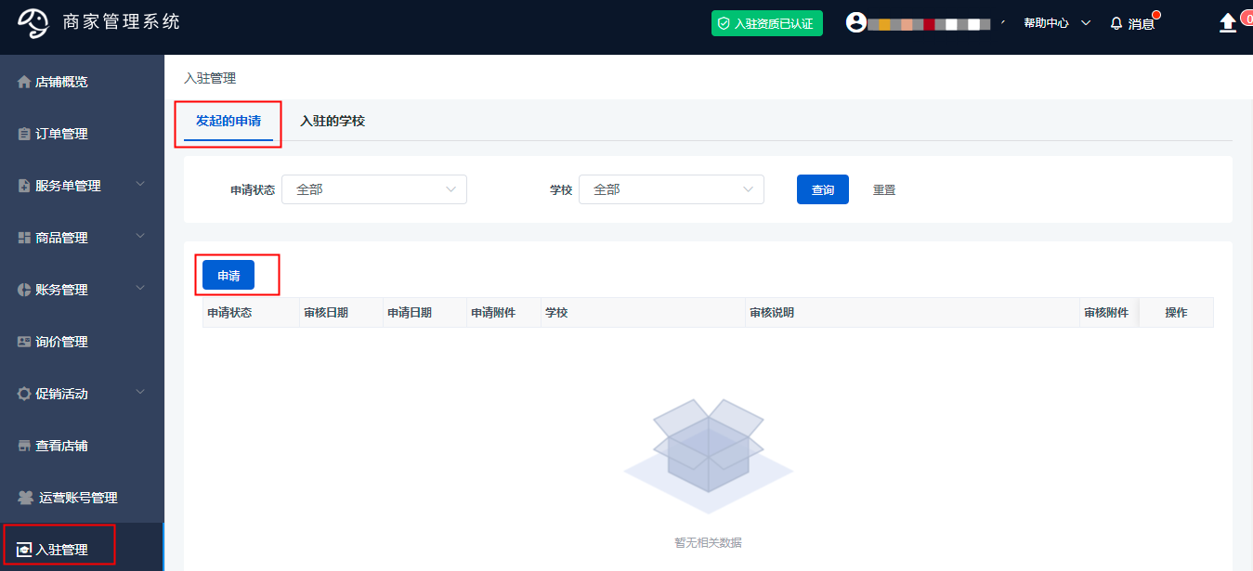
- 选择“湖北师范大学”，点击提交即可；
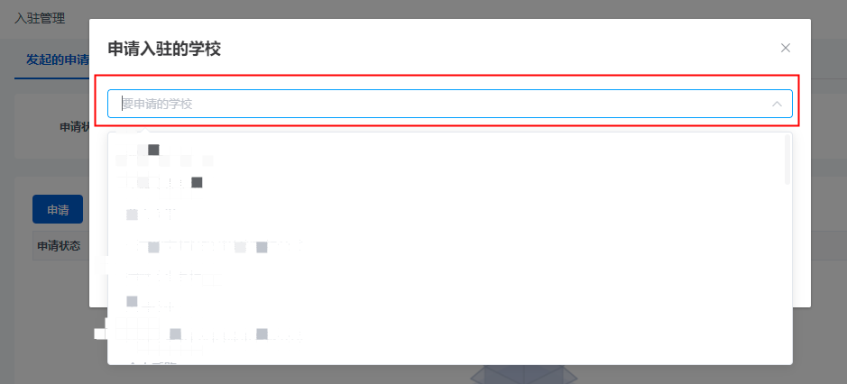
- 点击“上传附件”，根据“湖北师范大学办公用品和耗材采购平台”供应商征集入库公告中报名材料要求，上传所有报名材料电子扫描版，点击确定即可提交成功；
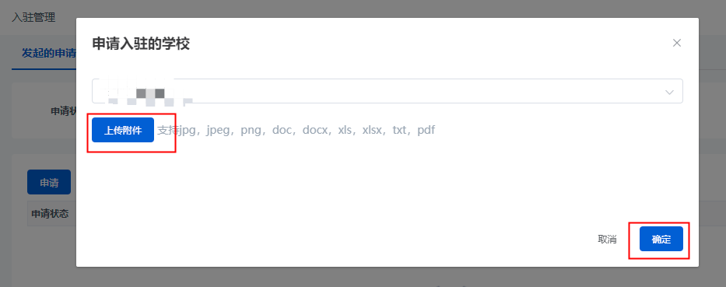

报名材料审核
平台收到报名材料申请后，将在 3 个工作日内对报名申请信息进行初审。

《供应商入驻湖北师范大学办公用品和耗材采购平台申请表》填写指引
企业基本情况
企业名称 | 填写营业执照上公司名称
注册地址 | 填写营业执照上注册地址
营业执照注册日期 | 填写营业执照上成立日期 | 注册资金 | 填写营业执照上注册资金
法定代表人 | 填写营业执照上法定代表人姓名 | 联系电话 | 填写法定代表人手机号
联系人 | 填写业务联系人 | 联系人电话 | 填写业务联系人手机号
通讯地址 | 填写办公地址 | 固定电话 | 填写公司固定电话号码
企业纳税类型 | 一般纳税人 小规模纳税人 （按照公司纳税类型勾选，并将证明文件复印件附后）
企业适用税率 | □增值税专用/普通(13%) □增值税专用/普通(3%)  □增值税专用/普通(6%) □其他  （按照公司适用税率勾选）
企业身份类别 | □原厂商 □国内独家代理 □区域总代理商 □行业代理商  □其他类别经销商  （按照公司销售商品所属的经销体系进行勾选，并将代理证明文件复印件附后）
实体店或仓储/办公场所 | □否 □有 面积： 若选有，则请填写面积，如500平方米  地址： 若选有，则请填写具体地址，并提供产权所属证明或租赁合同复印件
企业资质 | □营业执照 □一般纳税人证明 □品牌代理授权书 □银行开户许可证  □法人身份证 □危险化学品经营许可证  （按照本次资质要求及计划准入品目的相关经营资质要求，按实勾选，并提供资质材料复印件附后）
申请入驻商品情况
申请品目类别 | 类目一：办公文具/耗材及低值行政办公设备、家具  类目二：文体用品、劳保用品/工具  类目三：实验试剂及实验耗材（列入国家易制毒易燃易爆品、精神药品、麻醉药品的除外）  类目四：电子元器件  类目五：管制类化学品  类目六：实验气体  （可根据实际情况，单选或多选）
产品与企业关系证明 | 若是原厂商则提供商标、著作权等权属证明；若是代理商和经销商，提供原厂商授权函（若未能取得原厂商授权，属原厂代理商授权的，则还需提供该代理商获得原厂商的授权证明文件），均需注明代理产品系列、行业或区域；  - 上海晨光文具股份公司授予晨光品牌在宁波地区一级经销商，授权书有限期 2021 . 1 .1 —2021 . 12 . 31  请按照以上格式在此罗列公司获得的品牌授权，授权公司全称+授权级别+授权书有效期，并将相关证明材料复印件附后。
企业售后服务能力介绍 | 请对企业的售后服务能力、分支机构，主要服务方式和服务标准给出描述：  请根据公司实际情况填写，格式自拟。  配送费用、配送时间和联络情况表  提醒：运费请按照实际情况填写，基础运费和超重后续重运费不得高于市场价  我方（是/否）设立专门管理人员及服务热线提供对湖北师范大学的服务。  附 ： 售后服务联系人：请填写公司售后服务联系人的姓名  联系电话：请填写公司售后服务联系人手机号
  配送费 | 本部校区
  基础运费（列明运费金额、续重运费单价） | 根据公司实际承诺填写。  参考样例：10kg以内5 元，每增加 1kg 增加1 元
  免运费（列明如多少元订单金额以内、多少Kg以内免运费） | 根据公司实际承诺填写。  参考样例：满 39元 包邮
  接收订单后，配送至用户指定地点的时间 | 根据公司实际承诺填写。  参考样例：12小时内
  非工作日是否  正常配送（填写“是”或“否”） | 根据公司实际承诺填写。  参考样例：是
行业案例与服务介绍 | 近三年高校、科研单位供货与服务证明，一般为合同、或验收报告，第三方提供的市场占有率数据等信息：  请根据公司业绩案例情况填写上表，表格行数不足的，可根据需要增加表格行数  请提供表格中业绩项目的相关“销售合同或发票或验收报告”复印件。
  序号 | 项目名称 | 项目类型 | 数量及金额 | 采购单位 | 采购方联系人 | 采购方联系联系方式 | 备注
  1
  2
拟上架货物商品清单 | 以附件形式提交，提供信息要求如下（罗列50-100条商品信息即可）：  商品名称、规格、型号、单价、品牌、品牌折扣、厂家全称、授权级别
证明材料清单 | 请列出贵司提供的证明材料清单：(复印件盖公章）  根据本申请表中要求提供的证明材料罗列，参考样例如下：  - 《入驻申请表》  - 《 营业执照 》  - 《 一般纳税人证明 》  - 《2025年度审计报告》  - 《 品牌代理授权书 》  - 《 银行开户许可证 》  - 《 纳税证明 》  - 《 法人身份证 》  - 《 销售合同或发票 》  - 《 无重大违法记录声明 》  - 《 拟上架商品清单 》  - 《必需的设备和专业技术能力的证明材料或承诺函》
其他需要说明的事项 | 请根据公司实际情况填写，格式自拟。
本公司保证向湖北师范大学提供的上述证明文件或其他相关证明真实、合法、准确、有效，并保证申请在办公用品和耗材采购平台上经营的商品拥有合法销售权，并对其商品质量及商品合法性独立承担全部法律责任。同意遵守办公用品和耗材采购平台入驻规范及向其支付指定的运行维护服务费。

单位名称（盖章）：请填写公司全称，并盖公章
授权代表签字：授权代表手签字
申请日期：

审核意见栏
南京明德商服信息技术有限公司：

附：湖北师范大学办公用品和耗材采购平台商品品目说明
类目号 | 类目名称 | 服务需求 | 折扣率
类目一 | 办公文具/耗材及低值行政办公设备、家具 | 主要包括：各类办公文具耗材，如硒鼓/墨粉、墨盒、数据线、本册/便签、计算器、书写工具（各种笔类）、各类纸制品（打印纸、信纸、标签纸、封面纸、蜡纸等）、色带、电脑包、文件管理、装订/固定工具等；  各类办公设备，如各种电器设备（空气净化器、微波炉、加湿器、电风扇、除湿机、取暖电器、发热垫等）、打印机、装订/封装机、电话机、各类硬盘（机械硬盘、固态硬盘、NAS硬盘等）、U盘、烧水壶、存储卡、读卡器、网卡、网络配件、耳机、刻录光盘、饮水机、台灯、插头、插座、电脑外设产品、电话机、路由器、交换机、键盘、鼠标、USB小风扇、显示器支架、挂钟等；  办公家具：办公桌、实验桌、办公椅、各种凳类等  饮用水类，矿泉水、桶装水。 | 【】%
类目二 | 文体用品、劳保用品/工具 | 各类体育用品，如各种运动服装、运动鞋类、球类、器铃类、抬架类、拍网类等体育运动用品  文艺用品，如音箱/音响、话筒/麦克风、音响配件等  其他电气类，各类灯具及配件、普通灯具及配件、电线电缆等；各类劳保用品/工具，如各种一次性用品、包装绳、纸品/湿巾（抽纸、卷纸、湿纸巾等）、被服、雨伞雨具、层架/置物架、洗手液、毛巾、手套、包装带、清洁洗涤用品、水盆、塑料存储箱、水壶、小推车、周转箱、清卫工具手套、口罩、各类垃圾桶及垃圾袋、抹布、竹扫把、长拖把、胶桶、疏通工具、卫生间用具及清理用具、除油剂、除臭剂、防蚊用品、安防用品，搬运存储，标签包装，电料辅件，电子连接器，动力传动，动力工具，个人防护，工具耗材，工控自动化，工业管材，公共设施，供电及保护设备，焊接用品，机电器件，机械及行业设备，金属加工，紧固件，紧固密封件，联保物资，流体机械，暖通，起重设备，气动液压，手动工具，无线模块与适配器，仪器仪表，原材料，中低压配电等。  消防安全类，如灭火器、消防水带、消防水枪、消防软管卷盘、消火栓、消防应急灯具、火灾逃生面具、防火涂料、消防接扣、救援应急探照灯、气体灭火控制器、消防警铃、电气火灾报警系统、水流指示器、泡沫比例混合器、固定高效自动喷洒灭火装置、干粉自动灭火装置、消防泵、喷淋泵、稳压泵、气压罐、防火门、防火窗、防火玻璃、消防装备、防毒面具、救生器材、灭火毯、安全绳等。 | 【】%
类目三 | 生物化学试剂及实验室基础耗材（列入国家易制毒易燃易爆品、精神药品、麻醉药品的除外） | 1、生物化学试剂主要包括分子生物学试剂，如DNA限制性内切酶、DNA聚合酶、PCR及荧光定量PCR试剂、DNA或RNA修饰酶、DNA或RNA分子量标准品、克隆与表达试剂、菌种、感受态细胞及其制备试剂、细菌培养基、核酸抽提及纯化试剂、文库构建试剂、RNA研究试剂、病毒表达、表观遗传学研究试剂、核酸电泳相关试剂；免疫学试剂，如ELISA试剂盒、一抗、二抗、流式抗体、抗原；细胞生物学试剂，如动物血清制品、细胞因子与生长因子、细胞培养基、干细胞研究相关试剂、细胞分析测定试剂盒、氧化应激与细胞损伤测定试剂盒；蛋白研究试剂，如蛋白质表达系统、细胞裂解及蛋白质纯化试剂、蛋白修饰酶及辅助试剂、糖生物学及蛋白质工具、蛋白质成品、蛋白电泳相关试剂；非管制类基础化学品，如无机酸、无机碱、无机盐、有机碱、有机酸、氧化物和过氧化物、碳化物、卤化物、硅化物和硅酸盐、有机溶剂；非管制类催化剂及助剂，如分子筛、工业催化剂、贵金属催化剂、合成材料用催化剂、无机化工用催化剂、有机化工用催化剂、电子工业用化学助剂、金属加工助剂、偶联剂、前处理剂、热稳定剂、水处理剂、塑料橡胶助剂、手性化合物；非管制类天然产物及提取物，如植物提取物、动物提取物、天然色素等；其他，如机油、农药、化肥、草籽、苗木、松香油、草酸、工业盐、草包、煤油。  2、实验室基础耗材主要包括通用玻璃耗材，如烧杯、玻璃培养皿、量筒、漏斗、石英比色皿、干燥器、塞子、接头、玛瑙研钵、表面皿、胖肚移液管、玻璃研钵、冷凝管、层析柱、刻度吸管、滴定管、酒精灯、玻璃瓶及盖垫；通用塑料耗材，如细口大瓶、细口大瓶附件、塑料量筒、塑料容量瓶、塑料烧杯、桶罐、塑料广口瓶、塑料滴瓶、塑料洗瓶、塑料分液器、塑料干燥器、塑料滴定管、胶管、塑料漏斗、移液管、浸泡桶；生物化学耗材，如移液器、细胞培养耗材、细胞培养耗材、组织病理学耗材、液体处理耗材、过滤耗材、色谱耗材、微生物耗材、电泳耗材； | 【】%
类目四 | 电子元器件 | 电子元器件，如处理器及微控制器、逻辑芯片、电源芯片、被动元器件、存储器、放大器/线性器件、电阻、电容、二极管、晶体管；光学研究耗材，如光学元件、光学平台、光纤、半导体发光器件、无源器件、探测器、调制器、功能模块、测试仪表、激光器等。 | 【】%
类目五 | 管制类化学品 | - 易制毒危险化学品：国务院令（第445号）《易制毒化学品管理条例》中规定的易制毒化学品的分类和品种目录中所列商品，如：甲苯、丙酮、甲基乙基酮、高锰酸钾、硫酸、盐酸、苯乙腈、γ-丁内酯、苯乙酸、醋酸酐、三氯甲烷、乙醚、哌啶、1-苯基-1-丙酮（苯丙酮）、溴素（液溴）、α-苯乙酰乙酸甲酯、α-乙酰乙酰苯胺、3,4-亚甲基二氧苯基-2-丙酮缩水甘油酸等  - 易制爆危险化学品：根据《危险化学品安全管理条例》（国务院令第591号）第23条规定，公安部编制的《易制爆危险化学品名录》（2017年版）内的产品，如：酸类、硝酸盐类、氯酸盐类、高氯酸盐类、重铬酸盐类、过氧化物和超氧化物类、易燃物还原剂类、硝基化合物类、其他爆炸物及易燃固体/液体。 | 【】%
类目六 | 实验气体 | 实验气体：氮气、氧气、氢气、二氧化碳、氩气等 | 【】%

注：供应商可同时参与多个类目征集遴选。
1、供应商报价核准：
办公类类目（类目一和类目二）：以京东网上商城同品牌、同型号或同配置的自营产品的价格为基准；
实验类类目（类目三至类目六）：以品牌一级代理价格为基准，报折扣率百分比平均值（限50%至100%区间，超出区间或品种不足将被视为无效投标） 。
2、供应商通过征集遴选入围后需在签订合同后的1个月内完成在学校办公用品和耗材采购平台上架，上架价格≤基准价×折扣率百分比。
3、投标报价应包含商品货款、学校办公用品和耗材采购平台指定运行维护商服务费（不高于6%）、税费等。
4、货款采用月结方式。由学校办公用品和耗材采购平台指定运行维护商按月与供应商（即协议本地供应商）核实订单，并统一协商开票及支付货款事项。

